Николаева Галина Алексеевна

Учитель МОУ «Нюрбинская средняя общеобразовательная школа №1»

Резюме

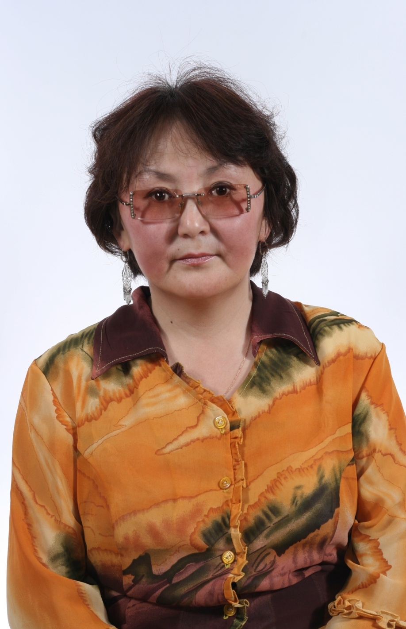

- Дата рождения: 9 декабря 1962г
- Образование: высшее пе-дагогическое. Окончила в 1985 году филологический факультет Хабаровского государственного педагогического института.
- Номер диплома: КВ №344612
- Квалификация: I категория
- Специальность: учитель русского языка и литературы.
- Стаж работы: 24 года

Эссе
Переступив впервые порог школы, я узнала, что есть на земле такая нужная профессия – учитель. Я росла в атмосфере уважения, почитания учителей, и мне казалось, что учитель – это почти неземное существо, который знает обо всем, который наделен какими-то особенными способностями. В детстве я любила играть в учителя, учила своих братьев и сестер, проверяла тетради, ставила оценки в «журнал». Я мечтала стать учителем. И вот моя детская мечта сбылась, и я стала учителем.
Справедливо сказано, что писатель живет в своих произведениях, художник – в картинах, скульптор – в созданных им скульптурах. А учитель в мыслях, поступках, делах своих учеников.
Кем только учителю не приходится быть: строгим и справедливым судьей первых поступков маленького человека; искусным врачевателем болезней роста; главным конструктором космических полетов детской души; диспетчером взлетов и посадок детского воображения; сеятелем разумного, доброго, вечного. Каждый ребенок – огромное поле деятельности воспитателя. Что взойдет, прорастет и созреет из того, что педагог на нем посеет? Ответственное дело – учить и воспитывать. Ведь в руках учителя – будущее целого народа, государства. И от того, какими вырастут наши дети, зависит наше будущее, будущее нашей Родины. Уроки русского языка, литературы, по0моему, имеют огромное значение в воспитании личности ученика.
Перефразируя великого критика, «читая Пушкина, Тургенева, Толстого можно превосходным образом воспитать в себе человека». Ученик, прочитавший великие произведения русских писателей, впитает в себя общечеловеческие ценности гуманизма, патриотизма, интернационализма, станет полноценным гражданином своей страны. Уроки литературы должны прививать в каждом ребенке духовно-нравственные, моральные ценности: о нормах поведения в современных социальных условиях, о сознании ценности человека, жизни, природы, ненасильного решения всех видов конфликтов, воспитания чувства принадлежности к своей нации и уважение к другим культурам, формирование представления о человеческом достоинстве, о красоте человеческих отношений.
Я, как словесник, чувствую огромную ответственность в воспитании нынешних детей в наше непростое время, когда вокруг много цинизма, хамства, когда по телевидению и в жизни дети видят и слышат много жестокости, ненависти, грязи. Мы должны возбудить в детях чувства эстетического наслаждения от прекрасных строк поэзии, разбудить в них чувства сострадания к «униженным и оскорбленным», чувства милосердия к обездоленным. Через прекрасные творения художников слова они прикоснутся к вечному, доброму, прекрасному. Если из моих учеников вырастают целеустремленные, гуманные, нужные обществу люди – это прекрасно. Тогда я думаю, что правильно выбрала свой путь.

Председателю районной аттестационной комиссии
Федоровой Светлане Нестеровне
Николаевой Галины Алексеевны,
учителя русского языка и литературы
МОУ НСОШ № 1

ЗАЯВЛЕНИЕ

Прошу аттестовать меня в 2008 – 2009 учебном году на I квалификационную категорию УПД по должности учителя русского языка и литературы.
С положением о порядке аттестации педагогических и руководящих работников государственных и муниципальных образовательных учреждений ознакомлена.
Наличие квалификационной категории, срок ее действия: I категория УПД, 2008г.
Основанием для аттестации на указанную в заявлении квалификационную категорию считаю следующие результаты работы:
2004 г – Николаева Шура - 6 место на улусной олимпиаде по русскому языку (5 кл),
2005 г. - Халанникова Маша - 3 место на улусной олимпиаде по русской литературе (9),
2006г - Кузьмина Кристина – 5 место на районной олимпиаде по русской литературе среди учащихся 9 кл.
2007г. – Халанникова Маша -3 место на городском конкурсе сочинений «Мой город».
В 2007 г. приняла участие в республиканской педагогической ярмарке «Сельская ярмарка» с совместным проектом руководителей школьных МО «Портфолио МО, как форма личностного роста учителя».
В 2008 г. на районном педагогическом ысыахе, посвященном 100-летию С. С. Сюльского, участвовали с проектом МО «Уроки нравственности».
Считаю наиболее приемлемым прохождение аттестации в форме защиты методической темы.
Сообщаю о себе следующие сведения:
Образование: (какое образовательное учреждение окончила, полученная специальность и квалификация): Хабаровский государственный педагогический институт, преподаватель русского языка и литературы, I категория.
Стаж педагогической работы по специальности: 23 года, в данной должности 23 г.
Стаж работы в данном учреждении: 5 лет
Сведения о повышении квалификации:
-Авторские курсы В. Бессоновой «Комплексная работа с текстом: анализ, восприятие, моделирование», г. Нюрба, март 2004 г.
-Фундаментальные курсы Бугаева «Методология проектной деятельности», г. Нюрба, 2005-2006 г.
- Проблемные курсы «Преподавание русской литературы в профильных классах», г Якутск, ноябрь-декабрь, 2006 г.
- Краткосрочные курсы в Малой психологической академии «Уйул5а» при факультете психологии по проблеме «Выявление и работа с детьми суицидального поведения», г.Нюрба, 2007г.

«23» июня 2008 года Подпись
Телефон дом.: 2-40-59
служ.: 2-35-37

Система мониторинга

- В 2003-04 у.г. преподавала русский язык в 5 «б», 6 «г», 8 «г» классах с традиционной программой обучения. Добилась 100%-ой успеваемости при качестве 69,5%, уровень обученности – 68,2%.
- В 2004-05 у.г. работала в 6 «б», 7 «в», 7 «г» классах с традиционной программой обучения. По итогам года в 7г классе не успевал 1 ученик. Успеваемость 98,2%, качество – 56,3%, у.о. – 53,3%
- В 2005-2006 у.г. – 7 «б» класс, 9 медико-биологический класс. По итогам года добились 100% успеваемости, 64,2% качества, 54% уровня обученности.

- В 2003-04 у.г. преподавала русский литературу в 5 «б», 6 «в», 6 «г», 8 «г» классах с традиционной программой обучения. Добилась 100%-ой успеваемости во всех классах, 62,2% качества, 59,8% уровня обученности.
- В 2004-05 у.г. – 6 «б», 7 «в», 7 «г» классах: 100% успеваемости, 62,2% качества, 59,8% уровня обученности.
- В 2005-2006 у.г. – 7 «б», 7 «г», 9 «в» медико-биологический класс - 100% успеваемости, 72% качества, 71,8% уровня обученности.

- 2006-2007 у.г. работала в 8 «б» традиционном классе, 9 «в» и 10 «в» медико-биологических классах. В 2007-2008 у.г.- в 5 «б», 9 «б», 10 «в». Добилась 100 % успеваемости, показатели качества показывают снижение, т.к. вместо 11 «в» -5 «б» класс

- В 2006-2007 у.г. работала в 8 «б» традиционном классе, 9 «в» и 10 «в» медико-биологических классах. В 2007-2008 у.г.- в 5 «б», 9 «б», 10 «в». Добилась 100 % успеваемости, качество повысилось на 18 %.

Педагогическая деятельность

Методическая проблема:
Использование технологии модульного и проектного обучения на уроках русского языка и литературы.

Цель: привлечь учащихся к исследовательской работе на уроках русского языка и литературы.

Задачи:
1)создать условия, при которых учащиеся самостоятельно приобретают знания из разных источников;
2) научить пользоваться приобретенными знаниями для решения познавательных и практических задач;
3) приобрести коммуникативные умения, навыки работы в группе;
4) развивать исследовательские умения (умения выявления проблем, сбора информации, наблюдения, проведения эксперимента, анализа, построения гипотез, обобщения).

Работа с
учащимися

Достижения учащихся

2004 г. – Николаева Шура – VI место на улусной олимпиаде по русскому языку (5кл.)
2005 г. – Халанникова Маша – III место на улусной олимпиаде по русской литературе (9кл.)
2006 г. – Кузьмина Кристина – V место на районной олимпиаде по русской литературе (9кл.)
2007 г. – Халанникова Маша – III место на конкурсе сочинений «Мой город».
2008 г. – Иннокентьева Аня – II место на школьной олимпиаде по русскому языку (11кл.)
2008 г. –Афанасьева Настя – III место на школьной олимпиаде по русскому языку (11кл.)
2008 г. – Семенова Марианна - III место на районной олимпиаде по русскому языку (11кл.)
2008 г. – Иннокентьева Аня – II место в конкурсе «Русский медвежонок» на районном уровне.
2008 г. – Афанасьева Настя – V место в конкурсе «Русский медвежонок» на районном уровне.

Научно-исследовательская
деятельность учащихся

- 2007г. – Андреева Дуня (10 «в» кл) – «Тема медицины в творчестве А.П. Чехова»
- 2008 г. – Макаров Павел (9 «б» кл) – «Тема демонизма в стихотворениях А.С. Пушкина и М.Ю.Лермонтова»

Участие в школьных мероприятиях

- Литературно-музыкальная композиция о С.А. Есенине (2006г)
- Проведение Недели словесности
- «Святочный вечер» (2009 г.)
- «Я и мой наставник» с Ивановой Л.С.

Общественная работа

- Руководитель школьного МО учителей русского языка и литературы
- Кружок «Пресс-центр»
- Лагерь «Юнкор»
- Участник хора работников образования

Творческая деятельность

- 2007 г. – участие в проекте «Портфолио МО как форма личностного роста учителя» в республиканской педагоги-ческой ярмарке «Сельская школа-2007».
- Участие в пресс-центре ЦДОД «Вестник»
- 2008г.- участие в мастер-классе на сентябрьском совещании.
- 2008 г.- доклад «Организация школьного пресс-центра» на Мегежекских педчтениях с Егоровой Оксаной Петровной
- 2009 г.- доклад «Обучение русскому языку и литературе в технических классах» на республиканском семинаре.

Повышение квалификации

Курсы повышения квалификации

- Авторские курсы Бессоновой «Комплексная работа с текстом: анализ, восприятие, моделирование», г.Нюрба, март 2004г.
- Фундаментальные курсы Бугаева «Методология проектной деятельности», г. Нюрба, 2005-2006 г.г.
- Проблемные курсы «Преподавание русской литературы в профильных классах», ИПКРО, ноябрь-декабрь 2006г.
- КПК «Выявление и работа с детьми суицидального поведения», г. Нюрба, 2007 г.

Педагогическая деятельность

Окончив в 1985 году Хабаровский пединститут, была направлена в Мархинскую среднюю школу учителем русского языка и литературы.
Работала секретарем комсомольской организации учителей, начальником агитзоны.
В 1994 -1996, 1999-2000 г.г. работала руководителем школьного методического объединения учителей гуманитарного цикла.
Вела факультативы, предметные кружки.
Мои ученики занимали призовые места в олимпиадах по русскому языку и литературе.
В кустовой олимпиаде по русскому языку среди учащихся 7 классов Бурнашева Эльвира заняла
1 место, Павлова Алена -2 место.
В 1997 году ученица 9 класса Диряхова Аня заняла 5 место в улусной олимпиаде по русской литературе. В 2002 г. Иванова Лида заняла 5 место в улусной олимпиаде по русской литературе участвовала в заочной республиканской олимпиаде.

